Фоторепортаж о проведении спортивного развлечения «Путешествие в страну правил дорожного движения»
Подготовили и провели:
воспитатели группы №11
Швецова О.Ю. Чезганова В.Б.
Цель: закрепление знаний детей о дорожных знаках, правилах движения, основ безопасного поведения на дорогах и улицах.
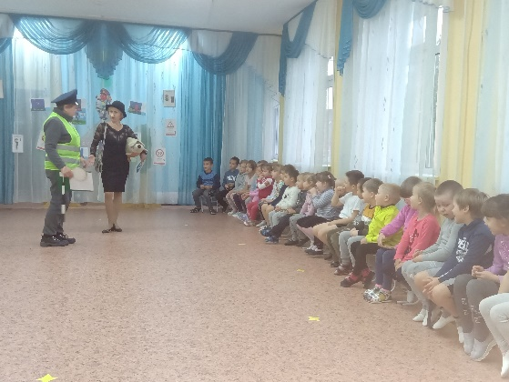 | 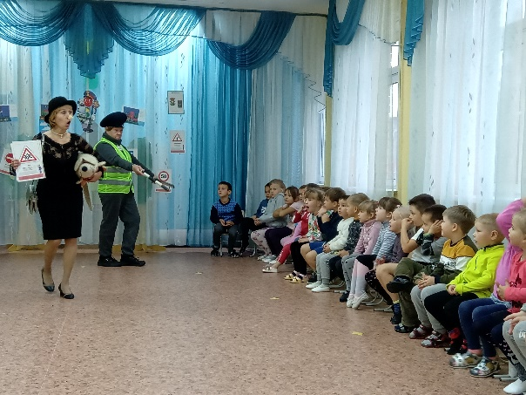
Встреча Шапокляк с инспектором ДПС | Игра «Дорожные знаки»
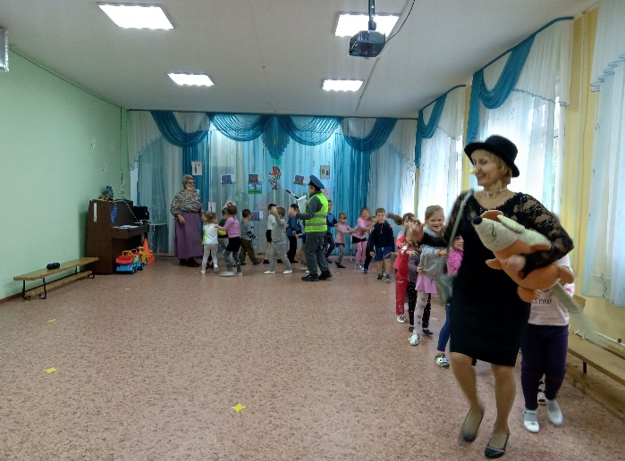 | 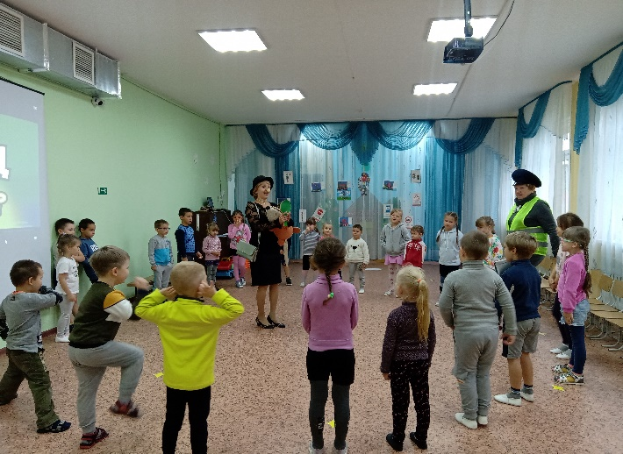
Музыкальная игра «Бибика» | Игра «Сигналы светофора»
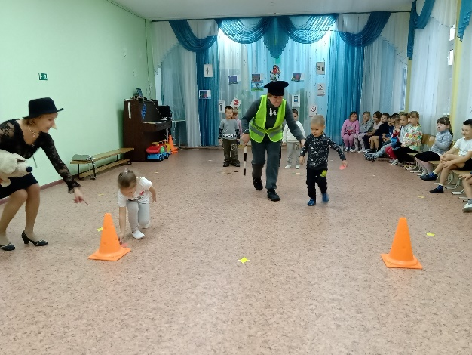 | 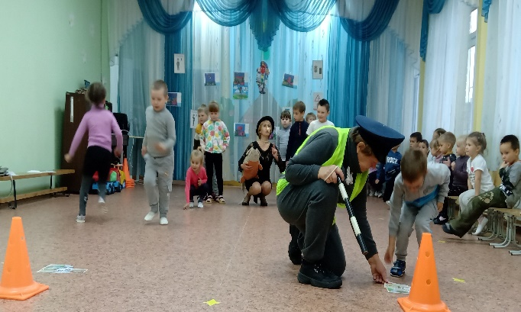
Игра-эстафета «Собери светофор» | Игра эстафета «Собери картинку по ПДД»
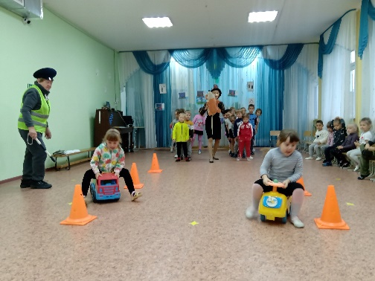 | 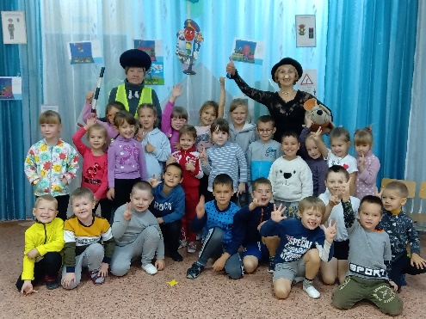
Игра-эстафета «Внимательный водитель» | Фото на память

